2017-09-20
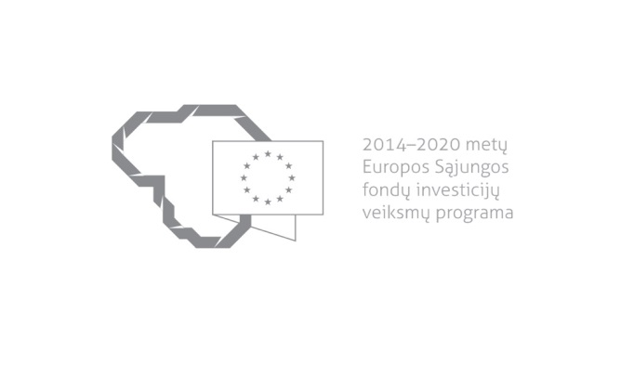

Kvietimas teikti paraiškas finansuoti projektus pagal priemonę
04.3.2-LVPA-K-102 „Šilumos tiekimo tinklų modernizavimas ir plėtra“
Nr. 2
Lietuvos Respublikos energetikos ministerija ir viešoji įstaiga Lietuvos verslo paramos agentūra (toliau – LVPA) kviečia teikti paraiškas finansuoti projektus pagal 2014–2020 m. Europos Sąjungos fondų investicijų veiksmų programos priemonę 04.3.2-LVPA-K-102 priemonės „Šilumos tiekimo tinklų modernizavimas ir plėtra“.
Finansavimo tikslas: | Didinti šilumos perdavimo efektyvumą bei paskatinti didesnį atsinaujinančių energijos išteklių naudojimą šilumos ūkio sektoriuje.
Finansuojamos veiklos: | Šilumos tiekimo tinklų modernizavimas, didinant šilumos tiekimo patikimumą ir mažinant šilumos nuostolius. Remiama veikla apima šiuos šilumos tiekimo tinklų rekonstravimo ir (ar) remonto darbus: atskirų vamzdynų ruožų keitimą, nekeičiant vamzdyno trasos ašies arba ją keičiant, ir šilumos tiekimo tinklų įvadų į pastatus keitimą, nekeičiant jų trasos arba ją keičiant.
Galimi pareiškėjai: | Šilumos tiekėjai.
Atrankos būdas: | Projektų konkursas vienu etapu.
Didžiausia galima projektui skirti finansavimo lėšų suma, Eur: | 3 000 000
Planuojama kvietimo finansavimo suma, Eur: | 27 000 000
Paraiškos gali būti teikiamos nuo: | 2017-09-20, 9:00
Paraiškos gali būti teikiamos iki (galutinis paraiškų pateikimo terminas): | 2017-11-20, 24:00
Kita informacija: | Pareiškėjas iki paraiškos pateikimo turi būti parengęs investicijų projektą su sąnaudų ir naudos analizės rezultatų skaičiuokle pagal Investicijų projektų, kuriems siekiama gauti finansavimą iš Europos Sąjungos struktūrinės paramos ir / ar valstybės biudžeto lėšų, rengimo metodiką, patvirtintą viešosios įstaigos Centrinės projektų valdymo agentūros direktoriaus 2014 m. gruodžio 31 d. įsakymu Nr. 2014/8-337 (toliau – Investicijų projektų metodika). Sąnaudų ir naudos analizės rezultatų skaičiuoklės darbalaukyje(-iuose) „Prielaidos“, vadovaujantis Aprašo 44 ir 46 punktais, turi būti išskirtos tinkamos ir netinkamos finansuoti išlaidos. Sąnaudų ir naudos analizės rezultatų skaičiuoklė ir Investicijų projektų metodika skelbiamos Europos Sąjungos struktūrinių fondų svetainėje www.esinvesticijos.lt ir www.ppplietuva.lt.  Vadovaujantis Projektų administravimo ir finansavimo taisyklėmis, patvirtintomis Lietuvos Respublikos finansų ministro 2014 m. spalio 8 d. įsakymu Nr. 1K-316, (toliau – Taisyklės) pareiškėjai, teikdami paraiškas ir su jomis susijusią informaciją, ir projektų vykdytojai projektų įgyvendinimo metu ir poprojektiniu laikotarpiu privalo naudotis Iš Europos Sąjungos struktūrinių fondų lėšų bendrai finansuojamų projektų duomenų mainų svetaine (toliau – DMS), išskyrus Taisyklėse nustatytas išimtis. DMS naudojimosi tvarka nustatyta Duomenų teikimo per DMS tvarkos apraše (Taisyklių 1 priedas). Jeigu DMS funkcinės galimybės nepakankamos ar laikinai neužtikrinamos, reikalingą informaciją, susijusią su paraiška ar projekto įgyvendinimu, pareiškėjas ar projekto vykdytojas įgyvendinančiajai institucijai ir įgyvendinančioji institucija pareiškėjui ar projekto vykdytojui teikia raštu.

Informacija apie paraiškų teikimą:

Paraiškų pateikimo būdas: | Pareiškėjas pildo paraišką ir kartu su Aprašo 52 punkte nurodytais priedais iki kvietimo teikti paraiškas skelbime nustatyto termino paskutinės dienos teikia ją per DMS (Taisyklių 12 skirsnis).  Pareiškėjas, prieš pateikdamas paraišką, užsiregistruoja DMS naudotoju šių Taisyklių 1 priede „Duomenų teikimo per duomenų mainų svetainę aprašas“ nustatyta tvarka, jei iki paraiškos pateikimo nėra registruotas DMS naudotoju.  Paraiškos teikiamos LVPA per DMS šių Taisyklių 2 skirsnyje nustatyta tvarka. Kitais būdais išsiųstos ar pristatytos arba vėliau kaip iki 2017 m. lapkričio 20 d. 24:00 val. pateiktos  paraiškos atmetamos.  Jei laikinai bus neužtikrinamos DMS funkcinės galimybės ir dėl to pareiškėjai negalės pateikti paraiškos ar jos priedo (-ų) paskutinę paraiškų pateikimo termino dieną, LVPA paraiškų pateikimo terminą pratęs 7 dienų laikotarpiui ir (arba) sudarys galimybę paraiškas ar jų priedus pateikti kitu būdu ir apie tai paskelbs svetainėje www.esinvesticijos.ltt.  Kartu su paraiška pareiškėjas turi per DMS arba, kai negalima pateikti per DMS, šių Taisyklių 15 ir 16 punktuose nurodytais būdais (iki paraiškai teikti nustatyto termino paskutinės dienos) pateikti projektų finansavimo sąlygų apraše nustatytus paraiškos priedus.  Paraiškos per DMS turi būti pateiktos LVPA iki 2017 m. lapkričio 20 d. 24:00 val.
Įgyvendinančiosios institucijos, priimančios paraiškas, pavadinimas: | LVPA
Įgyvendinančiosios institucijos adresas: | Savanorių pr. 28, LT-03116, Vilnius.
Konsultuojančių įgyvendinančiosios institucijos darbuotojų vardai, pavardės, kontaktai (el. paštas, telefonas): | Priemonės projektų tinkamumo klausimais:  LVPA Komunikacijos skyriaus vyresnysis informavimo specialistas Deividas Petrulevičius, el. p. d.petrulevicius@lvpa.lt, tel. (8 5) 268 7411.  LVPA Energetikos projektų skyriaus vyresnioji projektų vadovė Sigita Žilinskaitė, el. p. s.zilinskaite@lvpa.lt, tel. (8 5) 268 7429.  Bendraisiais klausimais:  LVPA Komunikacijos skyriaus vedėja Eglė Žemaitienė, el. p. e.zemaitiene@lvpa.lt,  tel. (8 5) 210 9091.  LVPA Komunikacijos skyriaus vyresnioji informavimo specialistė Sigita Varsackytė, el. p. s.varsackyte@lvpa.lt, tel. (8 5) 203 4866.
Interneto svetainės, kurioje galima rasti kvietimo dokumentus, adresas: | http://www.esinvesticijos.lt/paskelbti_kvietimai  http://enmin.lrv.lt/lt/veiklos-sritys-3/europos-sajungos-parama/es-investicijos-ir-strukturine-parama/2014-2020-m-es-investicijos  http://lvpa.lt/lt/energetikos-priemones

